12 | Начало плодоношения – появление маленьких зелёных плодов-костянок.  Наблюдаемая картина:  - на веточках бывших соцветий видны только маленькие зелёные плоды-костянки, все незавязавшиеся цветки, засохшие части околоцветников и тычинки осыпались;  - но околоплодники ещё не разрослись, и плоды ещё не достигли нормальной для черёмухи величины (чечевица или маленькая горошина). | 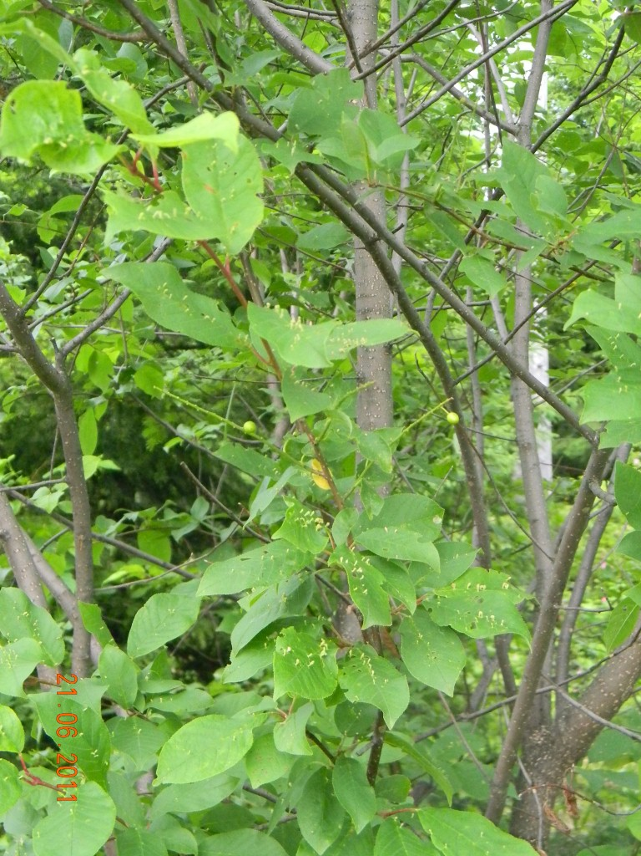
13 | Плодоношение (продолжение) – появление зелёных плодов-костянок нормального для черёмухи размера (чечевица или маленькая горошина).  Наблюдаемая картина:  все зелёные плоды-костянки достигли нормального для черёмухи размера (чечевица или маленькая горошина). | 